KUPNÍ SMLOUVA
uzavřená v souladu s § 2079 a násl. zákona č. 89/2012 Sb., občanského zákoníku, ve znění pozdějších předpisů (dále jen „občanský zákoník“)
č. smlouvy kupujícího: ……………………… č. smlouvy prodávajícího: ………………………

Smluvní strany
Kupující: | Povodí Vltavy, státní podnik
sídlo: | Holečkova 3178/8, Smíchov, 150 00 Praha 5
zápis v obchodním rejstříku: | Městský soud v Praze, oddíl A, vložka 43594,
statutární orgán: | RNDr. Petr Kubala, generální ředitel
oprávněn k jednání ve věcech smluvních: |  | Ing. Jan Střeštík, ředitel sekce provozní
oprávněn k jednání ve věcech technických: |  | [bude doplněno před uzavřením smlouvy, včetně kontaktních údajů]
IČO: | 70889953
DIČ: | CZ70889953
bankovní spojení: | UniCredit Bank Czech Republic and Slovakia, a.s.
číslo účtu: | 1487015064/2700
telefon: | [bude doplněno před uzavřením smlouvy]
e-mail: | [bude doplněno před uzavřením smlouvy]
ID datové schránky: | gg4t8hf
(dále jen „kupující“)
a
Prodávající: | ………………………
sídlo: | ………………………
zápis v obchodním rejstříku: | ………………………
oprávněn/a/i k podpisu smlouvy: |  | ………………………
oprávněn/a/i k jednání ve věcech smluvních: |  | ………………………
oprávněn/a/i k jednání ve věcech technických: |  | ………………………
IČO: | ………………………
DIČ: | ………………………
bankovní spojení: | ………………………
číslo účtu: | ………………………
korespondenční adresa | ………………………
telefon: | ………………………
e-mail: | ………………………
ID datové schránky: | ………………………
(dále jen „prodávající“)
- Účel a předmět smlouvy, odpovědné plnění předmětu smlouvy
  - Tato smlouva je uzavřena na základě výsledku zadávacího řízení dle zákona č. 134/2016 Sb., o zadávání veřejných zakázek, ve znění pozdějších předpisů (dále jen „zákon o zadávání veřejných zakázek“ nebo „ZZVZ“) pro veřejnou zakázku s názvem „Nákup nákladních vozidel (rok 2021)“, (dále jen „Veřejná zakázka“), ve kterém byla nabídka prodávajícího vyhodnocena jako ekonomicky nejvýhodnější.
  - Předmětem této smlouvy je dodávka 2 ks nákladních automobilů o celkové hmotnosti do 3,5 t, včetně požadované výbavy a příslušenství (dále jen „předmět koupě“). Technická specifikace předmětu koupě je uvedena v příloze č. 1 této smlouvy. Součástí předmětu smlouvy je předvedení a vyzkoušení předmětu koupě a poskytnutí dalších dodávek a činností za podmínek sjednaných v této smlouvě.
  - Předmět koupě je tvořen následujícími částmi (položkami plánu):
    - 1 ks nákladního vozidla do 3,5 t s pohonem 4x4 (položka plánu č. 64),
    - 1 ks nákladního vozidla do 3,5 t s vestavěnou dílnou (položka plánu č. 43).
  - Předmět koupě musí být dodán nový, nepoužitý, plně funkční a musí splňovat veškeré podmínky pro jeho řádné provozování a užívání stanovené právními předpisy v České republice a Evropské unie, zejména musí splňovat podmínky stanovené zákonem č. 56/2001 Sb., o podmínkách provozu vozidel na pozemních komunikacích, ve znění pozdějších předpisů a vyhláškou č. 341/2014 Sb., o schvalování technické způsobilosti a o technických podmínkách provozu vozidel na pozemních komunikacích, ve znění pozdějších předpisů. Kupující musí být prvním vlastníkem (nepřihlíží se k předchozímu vlastnictví výrobce, prodávajícího, případně jiných osob účastnících se dodavatelského řetězce) a prvním uživatelem předmětu koupě. Kupující musí být dále prvním vlastníkem z hlediska registrace všech předmětu koupě v registru vozidel, a to jak v České republice, tak v jakékoliv obdobě registru vozidel v Evropské unii i dalších zemích mimo Evropskou unii.
  - Předmět koupě splňuje následující podmínky:
- ke každé části předmětu koupě bylo vydáno prohlášení o shodě podle zákona č. 22/1997 Sb., o technických požadavcích na výrobky a o změně a doplnění některých zákonů, ve znění pozdějších předpisů,
- pro každou část předmětu koupě je plně garantována dostupnost servisních služeb a servisu v České republice.
  - Plnění předmětu smlouvy dále zahrnuje:
    - dodávku vybavení předmětu koupě výbavou dle vyhlášky č. 341/2014 Sb., o schvalování technické způsobilosti a o technických podmínkách provozu vozidel po pozemních komunikacích, ve znění pozdějších předpisů,
    - dopravu každé části předmětu koupě na místo předání a převzetí,
    - montáž všech výbav dle požadované technické specifikace,
    - zprovoznění každé části předmětu koupě,
    - proškolení obsluhy každé části předmětu koupě kupujícího (v rozsahu min. 1 dne, a to vždy v den a místě předání a převzetí).
  - Prodávající se zavazuje odevzdat kupujícímu předmět koupě a umožnit kupujícímu nabýt vlastnické právo k předmětu koupě a kupující se zavazuje dodaný předmět koupě převzít do svého vlastnictví a zaplatit prodávajícímu sjednanou kupní cenu ve výši uvedené v odst. 2.1 této smlouvy a způsobem uvedeným v čl. III. této smlouvy.
  - Prodávající podpisem této smlouvy přebírá povinnosti uvedené v Čestném prohlášení k sociálně odpovědnému plnění veřejné zakázky, které je součástí nabídky prodávajícího podané v rámci Veřejné zakázky. Kupující je oprávněn plnění těchto povinností kdykoliv kontrolovat, a to i bez předchozího ohlášení prodávajícímu. Je-li k provedení kontroly potřeba předložení dokumentů, zavazuje se prodávající k jejich předložení nejpozději do 2 pracovních dnů od doručení výzvy kupujícího.
- Kupní cena
  - Kupní cena je sjednána podle zákona č. 526/1990 Sb., o cenách, ve znění pozdějších předpisů a činí:
Položka plánu | Značka/Typ/Model | Cena za 1 ks  (v Kč bez DPH) | Počet ks
64 | ……………………… | ……………………… | 1
Přísl. č. 1 PP č. 64 | ……………………… | ……………………… | 1
43 | ……………………… | ……………………… | 1
Přísl. č. 1 PP č. 43 | ……………………… | ……………………… | 1

CENA CELKEM (v Kč bez DPH) | ………………………

  - Ke kupní ceně bude připočtena DPH ve výši odpovídající zákonné úpravě v době uskutečnění zdanitelného plnění, za kterou je považován den předání a převzetí každé části předmětu koupě, uvedený v protokolu o předání a převzetí.
  - Kupní cena podle odst. 2.1 této smlouvy je cenou nejvýše přípustnou a závaznou po dobu plnění předmětu smlouvy.
  - Kupní cena zahrnuje veškeré náklady a výdaje prodávajícího za řádné dodání, předvedení, vyzkoušení a předání předmětu koupě kupujícímu, a jakékoli jiné výdaje, úhrady či náklady prodávajícího, které jsou nutné pro splnění všech závazků prodávajícího specifikovaných nebo přiměřeně odvoditelných z této smlouvy.
- Platební podmínky
  - Kupní cena bude uhrazena kupujícím na základě faktur vystavených prodávajícím zvlášť pro každou část předmětu koupě včetně jejího příslušenství po protokolárním převzetí části předmětu koupě kupujícím. Výše fakturovaných částek za část předmětu koupě musí odpovídat částkám uvedeným v odst. 2.1 této smlouvy. Platebním dokladem je faktura.
  - Každá faktura musí mít všechny náležitosti daňového – účetního dokladu v souladu se zákonem č. 235/2004 Sb., o dani z přidané hodnoty, ve znění pozdějších předpisů (dále jen „zákon o DPH“), a v souladu s § 435 občanského zákoníku. Kromě toho se ujednává, že faktura musí obsahovat číslo smlouvy kupujícího. Přílohou každé faktury musí být kopie protokolu o předání a převzetí příslušné části předmětu koupě.
  - Faktura bez zákonných nebo sjednaných náležitostí nebude považována za řádný platební a daňový doklad a kupující má právo vrátit fakturu prodávajícímu. V takovém případě běží nová lhůta splatnosti ode dne doručení nové faktury.
  - Splatnost každé faktury je do 21 kalendářních dní ode dne doručení kupujícímu.
  - Je-li prodávající plátcem ve smyslu zákona o DPH, bude faktura uhrazena na účet prodávajícího, který je správcem daně zveřejněn v registru plátců DPH. Pokud k datu uskutečnění zdanitelného plnění uvedeného na daňovém dokladu bude prodávající v registru plátců DPH uveden jako nespolehlivý plátce, bude kupující postupovat v souladu se zákonem o DPH.
- Vlastnické právo a nebezpečí škody
  - Vlastnické právo ke každé části předmětu koupě nabývá kupující okamžikem jejího převzetí, potvrzeným protokolem o předání a převzetí.
  - Nebezpečí škody na každé části předmětu koupě přechází na kupujícího okamžikem jejího převzetí, potvrzeným protokolem o předání a převzetí.
- Doba a místo plnění
  - Prodávající se zavazuje dodat předmět koupě a předat jej kupujícímu za podmínek sjednaných v této smlouvě do 210 kalendářních dnů od nabytí platnosti této smlouvy.
  - Místo plnění předmětu smlouvy, jakož i místo předání a převzetí všech částí předmětu koupě je určeno následující adresou kupujícího:
Položka plánu | Adresa
43 a 68 | Povodí Vltavy, státní podnik, Holečkova 3178/8, Smíchov, 150 00 Praha 5
- Předání a převzetí předmětu koupě
  - Prodávající je povinen písemně, poštou nebo e-mailem, oznámit osobě oprávněné jednat za kupujícího ve věcech technických nejméně 5 pracovních dnů předem přesný termín předání každé části předmětu koupě. Tímto termínem mohou být pouze pracovní dny v čase mezi 8. a 12. hodinou mimo období od 16. 12. 2021 do 6. 1. 2022, pokud se smluvní strany písemně nedohodnou jinak. Kupující je povinen potvrdit termín do 2 pracovních dnů od doručení oznámení podle věty první.
  - Osoba oprávněná k jednání za kupujícího ve věcech technických je oprávněna k převzetí předmětu koupě a k dohodě o termínu předání předmětu koupě ve smyslu odst. 6.1 této smlouvy.
  - Dodávka každé části předmětu koupě v místě předání a převzetí musí obsahovat dodací list, který má tyto minimální náležitosti:
- číslo smlouvy kupujícího,
- číslo položky plánu v souladu s odst. 1.3 této smlouvy,
- identifikační údaje prodávajícího,
- nezaměnitelnou specifikaci dodaných položek.
  - Podmínkou pro úspěšné převzetí každé části předmětu koupě kupujícím je, že:
    - Prodávající při předání předmětu koupě předá kupujícímu všechny potřebné doklady pro jeho provoz, včetně výbavy, tj. zejména servisní knížku, technický průkaz s řádným vypsáním a potvrzením nezbytných údajů a další průvodní doklady k předmětu koupě. Veškeré doklady musí být v českém jazyce nebo opatřeny překladem do českého jazyka.
    - Prodávající při předání části předmětu koupě předá kupujícímu veškeré návody k obsluze a další dokumentaci potřebnou pro bezpečný provoz, servis a údržbu části předmětu koupě, včetně návodů a dokumentace její výbavy. Veškeré návody a dokumentace musí být v českém jazyce nebo opatřeny překladem do českého jazyka.
    - Prodávající při předání části předmětu koupě předá kupujícímu prohlášení o shodě platné v rámci Evropské unie.
    - Prodávající při předání části předmětu koupě předá kupujícímu veškeré další doklady ve smyslu § 2087 a § 2094 občanského zákoníku.
    - Prodávající provede zprovoznění části předmětu koupě a provede zkoušku funkčnosti dle odst. 6.5 této smlouvy.
  - Součástí předání každé části předmětu koupě je zkouška funkčnosti v místě dodání. Zkoušku funkčnosti provádí v rámci předání a zprovoznění části předmětu koupě prodávající za přítomnosti kupujícího. Zkouška funkčnosti zahrnuje prohlídku části předmětu koupě kupujícím a předvedení všech funkcí části předmětu koupě, včetně její výbavy, prodávajícím. Všechny provozní náplně je povinen dodat na své náklady prodávající.
  - Kupující má právo při převzetí každé části předmětu koupě v místě dodání překontrolovat úplnost a nepoškozenost dodávky. V případě zjištění vady nebo nekompletnosti dodávky není kupující povinen část předmětu koupě převzít.
  - Převzetí každé části předmětu koupě kupujícím bude potvrzeno písemným datovaným protokolem o předání a převzetí podepsaným oběma smluvními stranami.
- Odpovědnost za vady a záruka za jakost
  - Část předmětu koupě má vady, nemá-li ujednané vlastnosti nebo není-li způsobilá pro použití k obvyklému účelu. Za vadu se považuje i plnění jiné věci a vady v dokladech nutných pro užívání části předmětu koupě.
  - Prodávající poskytuje kupujícímu záruku za jakost. Záruka se nevztahuje na vady způsobené vnějšími událostmi nebo v důsledku nedodržení provozních podmínek uvedených v záručním listě nebo v předané dokumentaci pro provoz, servis a údržbu části předmětu koupě. To neplatí, pokud vadu způsobil prodávající nebo některé z autorizovaných servisních středisek uvedených v příloze č. 2 této smlouvy.
  - Délka záruční doby každé části předmětu koupě, včetně její výbavy, činí 36 měsíců, pokud není pro část předmětu koupě nebo její součást v technické specifikaci v příloze č. 1 této smlouvy, záručním listě nebo jiném předaném prohlášení o záruce, stanovena doba delší.
  - Záruční doba počíná běžet dnem převzetí předmětu koupě uvedeným v protokolu o předání a převzetí. Reklamaci lze uplatnit nejpozději do posledního dne záruční doby, přičemž i reklamace odeslaná nebo telefonicky nahlášená kupujícím v poslední den záruční doby se považuje za včas uplatněnou. Záruční doba neběží od okamžiku uplatnění oprávněné reklamace po dobu, po kterou kupující nemůže vadnou část předmětu koupě užívat.
  - Kupující je povinen reklamovat vady bez zbytečného odkladu po jejich zjištění, a to písemně, poštou nebo e-mailem, u některého z autorizovaných servisních středisek uvedených v příloze č. 2 této smlouvy. Kupující je zároveň oprávněn nahlásit reklamaci telefonicky, pokud ji následně písemně potvrdí. V reklamaci kupující uvede popis vady nebo projevu vady a požadovaný způsob zjednání nápravy.
  - Kupující má právo žádat na prodávajícím bezplatné odstranění vady části předmětu koupě v rozsahu uvedeném v reklamaci, včetně případné přepravy části předmětu koupě z místa poruchy do místa opravy a z místa opravy do místa předání a převzetí podle odst. 5.2.
  - Reklamovaná vada musí být odstraněna do 10 pracovních dnů od doručení písemné reklamace nebo písemného potvrzení telefonického nahlášení vady prodávajícímu, pokud se smluvní strany písemně nedohodnou jinak. Prodávající sepíše protokol o odstranění reklamované vady, ve kterém kupující potvrdí odstranění vady, nebo uvede důvody, pro které odmítá opravu převzít. Protokol o odstranění vady bude obsahovat údaj o době, o kterou se prodlužuje záruční doba.
  - Pokud není možné reklamovanou vadu z technických nebo ekonomických důvodů odstranit, nebo pokud kupující oprávněně reklamuje stejnou vadu 3krát nebo vícekrát, má kupující právo žádat na prodávajícím dodání nové bezvadné části předmětu koupě nejpozději do 30 kalendářních dnů od doručení písemné reklamace. Vadná část předmětu koupě bude prodávajícímu předána při převzetí nové bezvadné části předmětu koupě kupujícím. Na předání a převzetí nové bezvadné části předmětu koupě se použijí ujednání čl. VI. obdobně.
- Podmínky záručního servisu
  - Prodávající je povinen v záruční době na žádost kupujícího zajistit provádění pravidelných servisních prohlídek v souladu s pokyny výrobce každé části předmětu koupě. Přesný rozsah pravidelných servisních prohlídek je uveden v předané dokumentaci pro provoz, servis a údržbu části předmětu koupě. Náklady spojené s provedením pravidelných servisních prohlídek nese kupující.
  - Kupující je oprávněn požádat o provedení pravidelné servisní prohlídky v souladu s pokyny výrobce každé části předmětu koupě, a to písemně, poštou nebo e-mailem, u některého z autorizovaných servisních středisek uvedených v příloze č. 2 této smlouvy. Kupující je zároveň oprávněn požádat o provedení pravidelné servisní prohlídky telefonicky, pokud žádost následně písemně potvrdí.
  - Pravidelná servisní prohlídka musí být provedena do 10 pracovních dnů od doručení písemné žádosti nebo písemného potvrzení telefonické žádosti prodávajícímu, pokud se smluvní strany písemně nedohodnou jinak.
  - Kupující je bez ohledu na odst. 8.1 až 8.3 této smlouvy oprávněn zajistit provedení pravidelné servisní prohlídky v souladu s pokyny výrobce každé části předmětu koupě u jakéhokoliv výrobcem autorizovaného servisního střediska, aniž by tím byly dotčeny práva kupujícího vyplývající z čl. VII. této smlouvy.
  - Prodávající je povinen v záruční době zajistit poskytování servisních a opravárenských úkonů na každé části předmětu koupě prostřednictvím svých vlastních či jiných autorizovaných servisních středisek. Veškeré použité náhradní díly musí být originálními a novými, pokud se smluvní strany písemně nedohodnou jinak.
- Smluvní pokuty a sankce
  - V případě, že je prodávající v prodlení s řádným dodáním předmětu koupě za podmínek sjednaných v této smlouvě, je kupující oprávněn požadovat zaplacení jednorázové smluvní pokuty ve výši 50 000 Kč.
  - V případě, že je prodávající v prodlení s odstraněním reklamované vady nebo provedením pravidelné servisní prohlídky, je kupující oprávněn požadovat zaplacení smluvní pokuty ve výši 0,1 % z kupní ceny dotčené části předmětu koupě za každý započatý den prodlení.
  - V případě nemožnosti uplatnit u prodávajícího reklamaci v záruční době z důvodů stojících na straně prodávajícího je kupující oprávněn požadovat zaplacení smluvní pokuty ve výši 1 000 Kč za každý i započatý den nemožnosti uplatnit reklamaci. V případě nemožnosti uplatnit u prodávajícího reklamaci déle než 14 kalendářních dnů je kupující oprávněn odstranit vadu prostřednictvím odborně způsobilé osoby na náklady prodávajícího. Nastoupením této osoby k opravě již nenarůstá smluvní pokuta sjednaná v tomto článku.
  - V případě nemožnosti uplatnit u prodávajícího žádost o provedení pravidelné servisní prohlídky v záruční době z důvodů stojících na straně prodávajícího je kupující oprávněn požadovat zaplacení smluvní pokuty ve výši 1 000 Kč za každý i započatý den nemožnosti uplatnit takovou žádost. Kupující je v takovém případě zároveň oprávněn provést pravidelnou servisní prohlídku prostřednictvím odborně způsobilé osoby. Nastoupením této osoby k provedení pravidelné servisní prohlídky již nenarůstá smluvní pokuta sjednaná v tomto článku.
  - Veškeré smluvní pokuty je prodávající povinen zaplatit do 21 kalendářních dnů od doručení písemné výzvy kupujícího k zaplacení smluvní pokuty.
  - Zaplacením smluvní pokuty není dotčeno právo na náhradu škody, která vznikla straně požadující smluvní pokutu v souvislosti s porušením této smlouvy.
  - V případě, že je kupující v prodlení s úhradou jakékoli platby podle čl. III. této smlouvy, je prodávající oprávněn požadovat zaplacení úroku z prodlení ve výši 0,05 % z dlužné částky za každý započatý den prodlení. Za den úhrady platby je považován den, ve kterém došlo k připsání celé částky ve prospěch účtu prodávajícího.
- Odstoupení od smlouvy, ukončení smlouvy
  - Smluvní strany jsou oprávněny od smlouvy odstoupit v případech stanovených občanským zákoníkem, či touto smlouvou. Odstoupení od smlouvy musí mít písemnou formu a je účinné okamžikem jeho doručení druhé smluvní straně.
  - Každá ze smluvních stran je oprávněná od smlouvy odstoupit bylo-li zahájeno insolvenční řízení druhé smluvní strany podle zákona č. 182/2006 Sb., o úpadku a způsobech jeho řešení (insolvenční zákon), ve znění pozdějších předpisů.
  - Kupující má právo odstoupit od smlouvy, pokud bude prodávající v prodlení s dodáním předmětu koupě.
  - Kupující má právo odstoupit od smlouvy nebo její části, pokud jsou splněny podmínky podle odst. 7.8 a kupující nevyužije své právo žádat na prodávajícím dodání nové bezvadné části předmětu koupě.
  - Prodávající může odstoupit od smlouvy nebo její části z důvodu nemožnosti dodání předmětu koupě nebo jeho části. V takovém případě je kupující oprávněn požadovat zaplacení odstupného ve výši 5 % z kupní ceny části předmětu koupě, které se odstoupení týká. Odstupné je prodávající povinen zaplatit do 21 kalendářních dnů od doručení písemné výzvy kupujícího k zaplacení.
  - Smlouva může být ukončena písemnou dohodou smluvních stran.
- Rozhodné právo, řešení sporů
  - Smlouva a veškeré právní vztahy a nároky z ní vyplývající se řídí právním řádem České republiky. Vztahy mezi smluvními stranami, jakož i práva a povinnosti touto smlouvou výslovně neupravené se řídí příslušnými ustanoveními občanského zákoníku.
  - Smluvní strany se zavazují veškeré spory přednostně řešit smírnou cestou. Spory, které se nepodařilo vyřešit smírně, bude rozhodovat příslušný soud v České republice.
- Závěrečná ujednání
  - Prodávající není oprávněn bez předchozího písemného souhlasu kupujícího postoupit svá práva a povinnosti vyplývající z této smlouvy na třetí osobu, čímž však není dotčeno právo prodávajícího si pro účely plnění předmětu této smlouvy opatřit část plnění prostřednictvím poddodavatelů.
  - Prodávající opravňuje kupujícího uveřejnit smlouvu nebo její část podle zákona o zadávání veřejných zakázek a rovněž podle zákona č. 106/1999 Sb., o svobodném přístupu k informacím, ve znění pozdějších předpisů. Prodávající se zavazuje poskytovat kupujícímu do 15 kalendářních dní od obdržení výzvy učiněné kupujícím veškeré údaje, které je povinen kupující uveřejnit podle zákona o zadávání veřejných zakázek, a které má v dispozici prodávající.
  - Smluvní strany se dohodly, že naplnění povinnosti zveřejnění smlouvy v souladu se zněním zákona č. 340/2015 Sb., o zvláštních podmínkách účinnosti některých smluv, uveřejňování těchto smluv a o registru smluv (zákon o registru smluv), ve znění pozdějších předpisů (dále jen „zákon o registru smluv“), zajistí kupující.
  - Případné změny nebo doplnění této smlouvy mohou být realizovány po dohodě smluvních stran, a to pouze formou číslovaných písemných dodatků, podepsaných oběma smluvními stranami s ohledem na § 564 občanského zákoníku. Za písemnou formu nebude pro tento účel považována výměna e-mailových či jiných elektronických zpráv (kromě doručování do datových schránek) a odpověď prodávajícího dle smlouvy podle § 1740 odst. 3 OZ s dodatkem nebo odchylkou není přijetím návrhu na uzavření dodatku této smlouvy, a to ani, když podstatně nemění podmínky návrhu.
  - Tato smlouva nabývá platnosti dnem jejího podpisu oběma smluvními stranami a účinnosti dnem jejího uveřejnění v souladu se zákonem o registru smluv.
  - Jakékoliv případné plnění předmětu této smlouvy před nabytím účinnosti této smlouvy se považuje za plnění podle této smlouvy a práva a povinnosti z něj vzniklé se řídí touto smlouvou.
Nedílnou součástí smlouvy jsou následující přílohy:
Příloha č. 1 – Technická specifikace
Příloha č. 2 – Seznam autorizovaných servisních středisek

Kupující: |  | Prodávající
RNDr. Petr Kubala  generální ředitel  Povodí Vltavy, státní podnik |  | [jméno osoby oprávněné k podpisu smlouvy]  [funkce]  [název nebo razítko firmy]

Příloha č. 1 – Technická specifikace
Položka plánu č. 43
Položka č. | Základní technické parametry | Požadovaná úroveň parametrů |  | Hodnota parametrů dodávky
1 | Výrobní značka a typové označení | (Dodavatel vyplní název a typové označení)
2 | Typ: užitkové - skříňové | ano |  | (dodavatel vyplní ANO)
3 | Kategorie vozidla - N1 | ano |  | (dodavatel vyplní ANO)
4 | Počet míst k sezení | 3 |  | (dodavatel vyplní číselný údaj a jednotku)
5 | Pohon předních kol | ano |  | (dodavatel vyplní ANO)
6 | Zadní dveře dvoukřídlé, neprosklené, s možností otevření min. 180 st. S aretací po 90st. | ano |  | (dodavatel vyplní ANO)
7 | Výkon motoru | min. 100 kW |  | (dodavatel vyplní číselný údaj a jednotku)
8 | Zdvihový objem | min. 1900 ccm |  | (dodavatel vyplní číselný údaj a jednotku)
9 | Naftový motor | ano |  | (dodavatel vyplní ANO)
10 | Převodovka manuální | min.6 stupňů |  | (dodavatel vyplní číselný údaj a jednotku)
11 | Min. emisní norma (EURO) | dle aktuálně platné legislativy |  | (dodavatel vyplní číselný údaj a jednotku)
12 | Rozvor náprav | min. 3 500 mm - max. 3 700 mm |  | (dodavatel vyplní číselný údaj a jednotku)
13 | Výška vozidla | min. 2 450 mm - max. 2 600 mm |  | (dodavatel vyplní číselný údaj a jednotku)
14 | Šířka vozidla bez zrcátek | min. 2 000 mm - max. 2 100 mm |  | (dodavatel vyplní číselný údaj a jednotku)
15 | Výška nákladového prostoru | min. 2 000 mm |  | (dodavatel vyplní číselný údaj a jednotku)
16 | Délka vozidla | max. 6 000 mm |  | (dodavatel vyplní číselný údaj a jednotku)
17 | Celková hmotnost | max. 3 500 kg |  | (dodavatel vyplní číselný údaj a jednotku)
18 | Užitečná hmotnost (bez vestavby) | min. 900 kg |  | (dodavatel vyplní číselný údaj a jednotku)
19 | Posuvné dveře, neprosklené, nákladového prostoru na straně spolujezdce | ano |  | (dodavatel vyplní ANO)
20 | Světlá výška | min. 180 mm |  | (dodavatel vyplní číselný údaj a jednotku)
21 | Barva vozidla bílá | ano |  | (dodavatel vyplní ANO)
22 | Barva interiéru tmavá | ano |  | (dodavatel vyplní ANO)
23 | Klimatizace | ano |  | (dodavatel vyplní ANO)
24 | Tovární autorádio výrobce vozidla včetně integrovaného handsfree | ano |  | (dodavatel vyplní ANO)
25 | El. ovládání vnějších zpětných zrcátek s vyhříváním | ano |  | (dodavatel vyplní ANO)
26 | Centrální zamykání s dálkovým ovládáním | ano |  | (dodavatel vyplní ANO)
27 | Palubní počítač - min. s ukazateli spotřeby paliva, teploty vzduchu | ano |  | (dodavatel vyplní ANO)
28 | Výškově nastavitelné sedadlo řidiče | ano |  | (dodavatel vyplní ANO)
29 | Vyhřívané přední sedadla | ano |  | (dodavatel vyplní ANO)
30 | Elektrické ovládání předních oken | ano |  | (dodavatel vyplní ANO)
31 | Airbag řidiče a spolujezdce | ano |  | (dodavatel vyplní ANO)
32 | Posilovač řízení | ano |  | (dodavatel vyplní ANO)
33 | Elektronický stabilizační systém vozidla | ano |  | (dodavatel vyplní ANO)
34 | Přední mlhové světlomety | ano |  | (dodavatel vyplní ANO)
35 | Výškové a sklonově nastavitelný volant | ano |  | (dodavatel vyplní ANO)
36 | 12V zásuvka v kabině řidiče | ano |  | (dodavatel vyplní ANO)
37 | USB zásuvka v kabině řidiče | ano |  | (dodavatel vyplní ANO)
38 | Odnímatelné originální namontované, pratelné, látkové potahy sedadel určené pro sedadla výrobce vozidla | ano |  | (dodavatel vyplní ANO)
39 | Přepážka ocelová, prachotěsná mezi kabinou a nákladovým prostorem | ano |  | (dodavatel vyplní ANO)
40 | parkovací asistent vzadu | ano |  | (dodavatel vyplní ANO)
41 | Sada zimních a letních pneumatik (dvě kompletní sady), na vozidle montáž dle ročního období; v případě nutnosti použití rozdílných šroubů kol na zimní a letní kola obě sady šroubů | 6ks |  | (dodavatel vyplní číselný údaj a jednotku)
42 | Tažné zařízení | ano |  | (dodavatel vyplní ANO)
43 | Svislé zatížení tažného zařízení | min. 100 kg |  | (dodavatel vyplní číselný údaj a jednotku)
44 | Plnohodnotná rezerva, příruční zvedák, klíč na kola. Vše upevněno v držáku. | ano |  | (dodavatel vyplní ANO)
45 | Povinná výbava | ano |  | (dodavatel vyplní ANO)
46 | Gumové koberce v prostoru pro řidiče a cestující | ano |  | (dodavatel vyplní ANO)
47 | Schůdky do nákladového prostoru | ano |  | (dodavatel vyplní ANO)
48 | Zámek řazení | ano |  | (dodavatel vyplní ANO)
49 | Ochranná lišta nakládací hrany nákladového prostoru | ano |  | (dodavatel vyplní ANO)
Příslušenství č. 1
1 | Výrobní značka a typové označení | (Dodavatel vyplní název a typové označení)
2 | Typ: vestavba - dílna | ano |  | (dodavatel vyplní ANO)
3 | Vestavba certifikovaná proti proniknutí vestavby do prostoru posádky při dopravní nehodě | ano |  | (dodavatel vyplní ANO)
4 | Podlaha protiskluzová, vodě a oleji odolná o min. tloušťce 12 mm a min. 9ti vrstvá | ano |  | (dodavatel vyplní ANO)
5 | Upínací oka v podlaze s nosností min. 150kg | min. 6ks |  | (dodavatel vyplní číselný údaj a jednotku)
6 | Upínací oka nebudou umístěna pod regály | ano |  | (dodavatel vyplní ANO)
7 | Na levé straně nákladového prostoru (před policovým regálem) ve dvou řadách (ve výšce cca 100 mm a 600mm nad úrovní podlahy) upínací lišty (montáž dle dle rozmístění konstrukčních prvků vozidla) | ano |  | (dodavatel vyplní ANO)
8 | Upínací lišty na levé straně po celé délce volného prostoru | ano |  | (dodavatel vyplní ANO)
9 | Upínací lišta s min. 4 upínacími oky | ano |  | (dodavatel vyplní ANO)
10 | Kurta s ráčnou | min. 4ks |  | (dodavatel vyplní číselný údaj a jednotku)
11 | Pracovní stůl umístění za přepážkou mezi kabinou a nákladovým prostorem | ano |  | (dodavatel vyplní ANO)
12 | Rozměry pracovního stolu | výška min. 800mm  šířka min. 1400mm  hloubka min. 380mm |  | (dodavatel vyplní číselný údaj a jednotku)
13 | V pracovní stole min. 6 zásuvek (šuplíků) (2 x vysoké (výška cca 200mm) nad výklopkou, 6x střední (výška cca 150mm) pod pracovní deskou) | ano |  | (dodavatel vyplní ANO)
14 | Ve spodní části pracovního stolu výklopka (klapačka) | ano |  | (dodavatel vyplní ANO)
15 | Z boku pracovního stolu vyklopný deska se svěrákem | ano |  | (dodavatel vyplní ANO)
16 | Svěrák záměčnický s otočnou hlavou | ano |  | (dodavatel vyplní ANO)
17 | Čelisti svěráku s pracovním rozevřením | min. 120 mm |  | (dodavatel vyplní číselný údaj a jednotku)
18 | Hliníkový policový regál na levé straně nákladového prostoru | ano |  | (dodavatel vyplní ANO)
19 | Boky policového regálu z perforovaného plechu s možností zavěšení dalšího příslušenství do libovolného místa | ano |  | (dodavatel vyplní ANO)
20 | Rozměry policového regálu | výška min. 1700 mm,  šířka min.1 000mm  hloubka min. 380 mm |  | (dodavatel vyplní číselný údaj a jednotku)
21 | Ve spodní části policového regálu výklopka (klapačka) | ano |  | (dodavatel vyplní ANO)
22 | Nad výklopkou min. 5 regálů s rozdělovači | ano |  | (dodavatel vyplní ANO)
23 | Hliníkový regál na pravé straně nákladového prostoru | ano |  | (dodavatel vyplní ANO)
24 | Rozměry regálu | výška min. 1700 mm,  šířka min.1450mm  hloubka min. 380 mm |  | (dodavatel vyplní číselný údaj a jednotku)
25 | Boky regálu z perforovaného plechu s možností zavěšení dalšího příslušenství do libovolného místa | ano |  | (dodavatel vyplní ANO)
26 | Ve spodní části (u podlahy) regálu výklopka (klapačka) | ano |  | (dodavatel vyplní ANO)
27 | Nad výklopkou 3 zásuvky (šuplíky) vysoké (výška min. 200mm), následují 3 kufříky s funkcí šuplíků | ano |  | (dodavatel vyplní ANO)
28 | Nad kufříky 2 police | ano |  | (dodavatel vyplní ANO)
29 | Osvětlení nákladového prostoru LED pásky (1 m) | min. 2ks |  | (dodavatel vyplní číselný údaj a jednotku)
30 | Led osvětlení pracovního stolu | ano |  | (dodavatel vyplní ANO)
31 | Ovládání osvětlení nákladového prostoru umístěný v nákladovém prostoru | ano |  | (dodavatel vyplní ANO)
32 | Ovládání osvětlení pracovního stolu umístěný v nákladovém prostoru | ano |  | (dodavatel vyplní ANO)
33 | Ovládání osvětlení pracovního stolu a nákladového prostoru samostatnými ovladači | ano |  | (dodavatel vyplní ANO)
34 | Držák 2k velkých autogenních uchycený na pravé straně vozidla u regálové police a bočních výsuvných dveří | ano |  | (dodavatel vyplní ANO)
35 | Zadní dveře obložené perforovaným plechem | ano |  | (dodavatel vyplní ANO)
36 | Držák 5l kanystru na PHM | ano |  | (dodavatel vyplní ANO)
37 | Držáky na hadice k autogenním lahví | ano |  | (dodavatel vyplní ANO)
38 | Držák na papírové utěrky | ano |  | (dodavatel vyplní ANO)
39 | Odpadkový koš | ano |  | (dodavatel vyplní ANO)
40 | Sada 50 ks různých držáků a závěsných háčků do perforovaného plechu | ano |  | (dodavatel vyplní ANO)
41 | Všechny držáky s možností instalace do perforovaného plechu | ano |  | (dodavatel vyplní ANO)

Vestavěná dílna – obrázky (rozměry uvedené na obrázcích jsou pouze orientační, požadované rozměry jsou uvedené v technické specifikaci – v případě rozporu mezi informacemi na obrázcích a v technické specifikaci se uplatní požadavky v technické specifikaci)
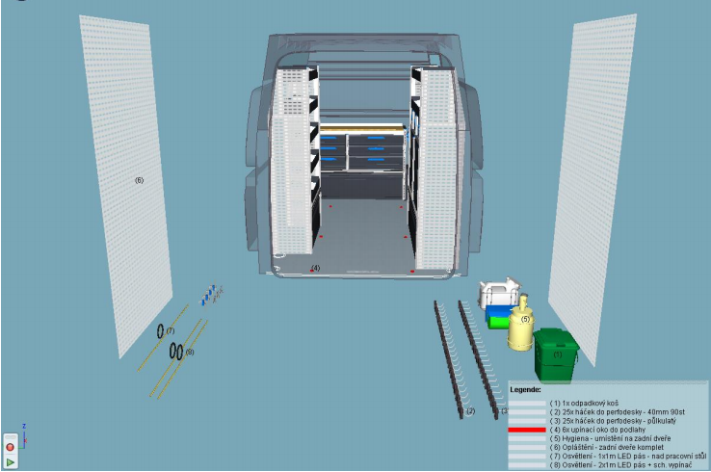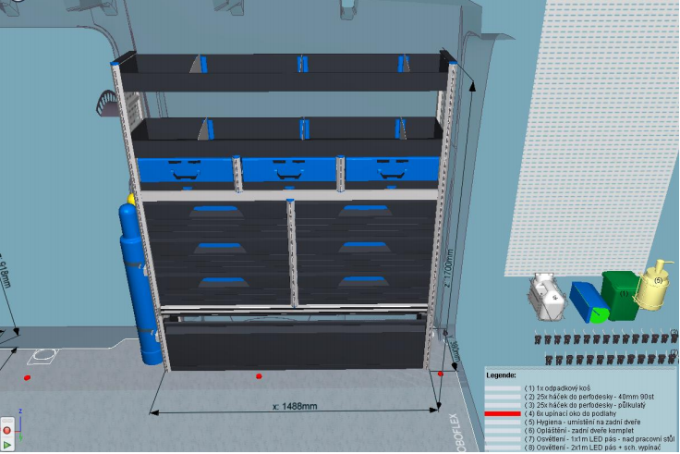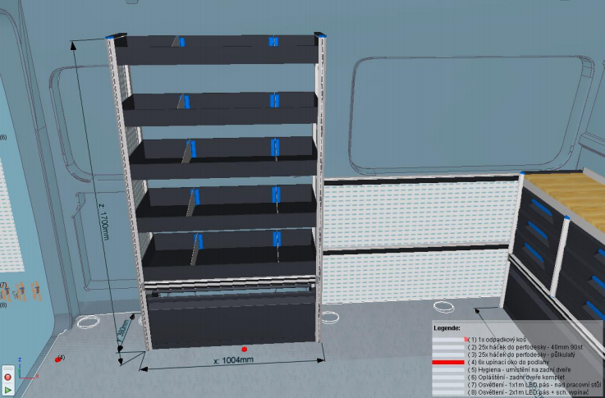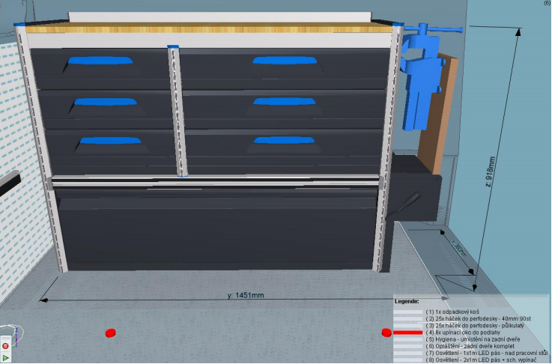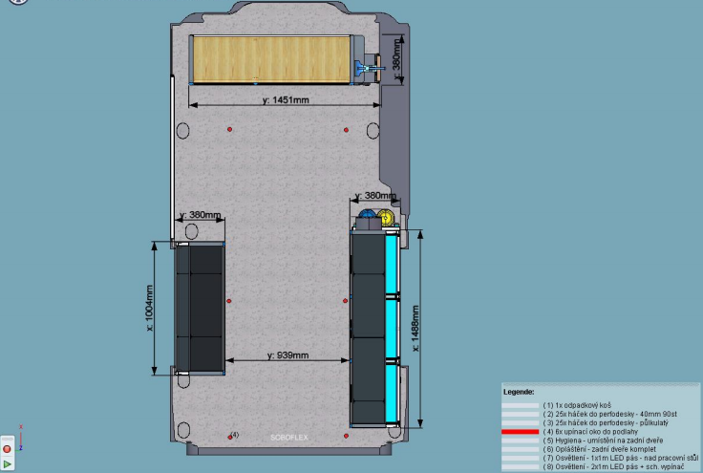

Položka plánu č. 64
Položka č. | Základní technické parametry | Požadovaná úroveň parametrů | Hodnota parametrů dodávky
1 | Výrobní značka a typové označení | (Dodavatel vyplní název a typové označení)
2 | Typ: třístranný sklápěč | ano | (dodavatel vyplní ANO)
3 | Typ kabiny - dvojkabina | ano | (dodavatel vyplní ANO)
4 | Počet míst k sezení | 6 | (dodavatel vyplní číselný údaj a jednotku)
5 | Pohon 4x4 | ano | (dodavatel vyplní ANO)
6 | Zadní část kabiny s oknem pro výhled na korbu | ano | (dodavatel vyplní ANO)
7 | Výkon motoru | min. 120 kW | (dodavatel vyplní číselný údaj a jednotku)
8 | Zdvihový objem | min. 1900 ccm | (dodavatel vyplní číselný údaj a jednotku)
9 | Naftový motor | ano | (dodavatel vyplní ANO)
10 | Převodovka manuální | min.6 stupňů | (dodavatel vyplní číselný údaj a jednotku)
11 | Min. emisní norma (EURO) | dle aktuálně platné legislativy | (dodavatel vyplní číselný údaj a jednotku)
12 | Rozvor náprav | min.4 000 mm - 4 500 mm | (dodavatel vyplní číselný údaj a jednotku)
13 | Výška vozidla | 2 200 mm - 2 400 mm | (dodavatel vyplní číselný údaj a jednotku)
14 | Šířka vozidla bez zrcátek | min. 2 000 mm | (dodavatel vyplní číselný údaj a jednotku)
15 | Délka vozidla | max. 7 100 mm | (dodavatel vyplní číselný údaj a jednotku)
16 | Celková hmotnost | max. 3 500 kg | (dodavatel vyplní číselný údaj a jednotku)
17 | Užitečná hmotnost | min. 500 kg | (dodavatel vyplní číselný údaj a jednotku)
18 | Ochranný spodní ocelový kryt motoru a převodovky | ano | (dodavatel vyplní ANO)
19 | Mechanická uzávěrka diferenciálu | ano | (dodavatel vyplní ANO)
20 | Světlá výška | min. 180 mm | (dodavatel vyplní číselný údaj a jednotku)
21 | Barva vozidla bílá | ano | (dodavatel vyplní ANO)
22 | Barva interiéru tmavá | ano | (dodavatel vyplní ANO)
23 | Klimatizace | ano | (dodavatel vyplní ANO)
24 | Tovární autorádio výrobce vozidla včetně integrovaného handsfree | ano | (dodavatel vyplní ANO)
25 | El. ovládání vnějších zpětných zrcátek s vyhříváním | ano | (dodavatel vyplní ANO)
26 | Centrální zamykání s dálkovým ovládáním | ano | (dodavatel vyplní ANO)
27 | Palubní počítač - min. s ukazateli spotřeby paliva, teploty vzduchu | ano | (dodavatel vyplní ANO)
28 | Výškově nastavitelné sedadlo řidiče | ano | (dodavatel vyplní ANO)
29 | Vyhřívané přední sedadla | ano | (dodavatel vyplní ANO)
30 | Elektrické ovládání předních oken | ano | (dodavatel vyplní ANO)
31 | Airbag řidiče a spolujezdce | ano | (dodavatel vyplní ANO)
32 | Posilovač řízení | ano | (dodavatel vyplní ANO)
33 | Elektronický stabilizační systém vozidla | ano | (dodavatel vyplní ANO)
34 | Přední mlhové světlomety | ano | (dodavatel vyplní ANO)
35 | Zadní parkovací kamera se zvukovou signalizací
36 | Výškové a sklonově nastavitelný volant | ano | (dodavatel vyplní ANO)
37 | 12V zásuvka v kabině řidiče | ano | (dodavatel vyplní ANO)
38 | USB zásuvka v kabině řidiče | ano | (dodavatel vyplní ANO)
39 | Externí potahy sedadel | ano | (dodavatel vyplní ANO)
40 | Třístranně sklopná korba | ano | (dodavatel vyplní ANO)
41 | Elektrohydraulické ovládání sklápění | ano | (dodavatel vyplní ANO)
42 | Délka ložné plochy | min. 3400 mm | (dodavatel vyplní číselný údaj a jednotku)
43 | Šířka korby musí být stejná jako šířka kabiny nebo maximálně o 5 cm širší na každé straně než šířka kabiny | ano | (dodavatel vyplní ANO)
44 | Bočnice sklopné | ano | (dodavatel vyplní ANO)
45 | Bočnice z hliníku | ano | (dodavatel vyplní ANO)
46 | Zadní čelo sklopné | ano | (dodavatel vyplní ANO)
47 | Výška předního čela v úrovni střechy kabiny | ano | (dodavatel vyplní ANO)
48 | V předním čele průhled na korbu | ano | (dodavatel vyplní ANO)
49 | Výška bočnic | 400 mm | (dodavatel vyplní číselný údaj a jednotku)
50 | Odnímatelné nástavby bočnic | ano | (dodavatel vyplní ANO)
51 | Výška odnímatelných bočnic | 400 mm | (dodavatel vyplní číselný údaj a jednotku)
52 | Podlahový rám z ocelových profilů | ano | (dodavatel vyplní ANO)
53 | Podlaha ocelová | min. 3mm | (dodavatel vyplní číselný údaj a jednotku)
54 | Kotvící oka na podlaze korby | 6ks | (dodavatel vyplní číselný údaj a jednotku)
55 | Háčky po obvodu nástavby pro možnost přichycení sítě nebo plachty | ano | (dodavatel vyplní ANO)
56 | Nepromokavá plachta s možností přichycení na háčky umístěné na bočnicích | 1ks | (dodavatel vyplní číselný údaj a jednotku)
57 | Síť s možností uchycení na háčky umístěné na bočnicích | 1ks | (dodavatel vyplní číselný údaj a jednotku)
58 | Tažné zařízení | ano | (dodavatel vyplní ANO)
59 | Svislé zatížení tažného zařízení | min. 100 kg | (dodavatel vyplní číselný údaj a jednotku)
60 | Plnohodnotná rezerva, příruční zvedák, klíč na kola. Vše upevněno v držáku. | ano | (dodavatel vyplní ANO)
61 | Povinná výbava | ano | (dodavatel vyplní ANO)
62 | Gumové koberce v prostoru pro řidiče a cestující | ano | (dodavatel vyplní ANO)
63 | Úložný, uzamykatelný box umístění pod korbou | ano | (dodavatel vyplní ANO)
64 | Sada zimních a letních pneumatik (dvě kompletní sady), na vozidle montáž dle ročního období; v případě nutnosti použití rozdílných šroubů kol na zimní a letní kola obě sady šroubů. | ano | (dodavatel vyplní ANO)
65 | Elektrický naviják umístěný vpředu | ano | (dodavatel vyplní ANO)
66 | Tažná síla | min. 5t | (dodavatel vyplní číselný údaj a jednotku)
67 | Zámek řazení | ano | (dodavatel vyplní ANO)

Příloha č. 2 – Seznam autorizovaných servisních středisek

Servisní místo (firma) | Adresa | Provozní doba | Kontakt

